Substitutionsreaktion am Alkan

Ergänze zu den Bildern die jeweiligen Reaktionsgleichungen des Reaktionsmechanismus der radikalischen Substitution von Heptan mit Brom. Markiere die Radikale deutlich. Erläutere die Abbildungen mit den passenden Fachausdrücken.
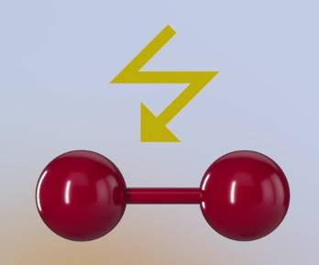
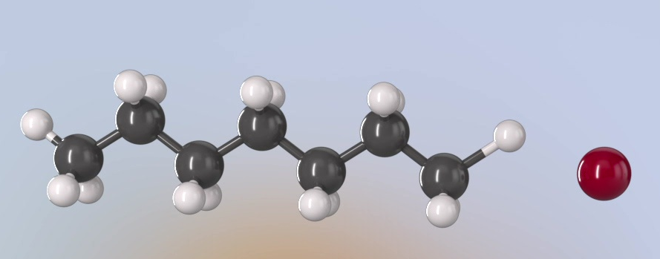
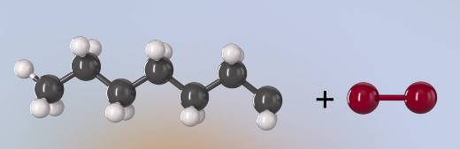

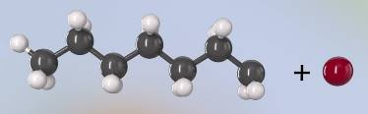
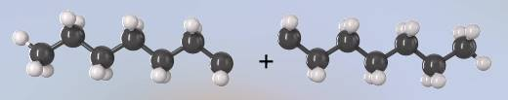
Alle Bilder © FWU Institut für Film und Bild /avogadro.cc

